Servicios Web SOAP y REST con Spring Boot
Analicemos los conceptos fundamentales de los Servicios Web (Web Services) a través de una comparación práctica entre dos proyectos reales implementados en Spring Boot:
- demo_rest: Un servicio web de estilo arquitectónico REST que utiliza JSON.
- calculadora-soap: Un servicio web basado en el protocolo SOAP que utiliza XML y un contrato formal definido por un esquema XSD.

1. Conceptos Fundamentales: SOAP vs REST
Antes de entrar en el código, es crucial entender en qué se diferencian estas dos tecnologías de comunicación entre sistemas:
Característica | SOAP (Simple Object Access Protocol) | REST (Representational State Transfer)
Definición | Protocolo estricto y estandarizado con  reglas predefinidas. | Estilo arquitectónico con directrices y restricciones  flexibles.
Formato  de datos | Exclusivamente XML. | Múltiples formatos (usualmente JSON).
Contrato de  Servicio | Obligatorio: Definido mediante un archivo  WSDL (y esquemas XSD). | Opcional: Autodescriptivo, aunque se suele  documentar con OpenAPI/Swagger.
Transporte | Puede usar HTTP, SMTP, JMS, etc. | Principalmente HTTP/HTTPS.
Operaciones | Basado en acciones (ej. "sumar", "restar").  Se usa POST para casi todo. | Basado en recursos (URIs) y métodos HTTP  estandarizados (GET, POST, PUT, DELETE).
Rendimiento | Más pesado debido al formato XML y la  cabecera (Envelope). | Más ligero, eficiente y rápido de parsear gracias a JSON.
Casos de Uso | Sistemas financieros, bancarios o  empresariales antiguos que requieren alta  seguridad (WS-Security) y transaccionalidad  estricta. | Aplicaciones web modernas, apps móviles,  microservicios y APIs públicas en general.

2. Análisis del Proyecto REST: demo_rest
El proyecto demo_rest expone un servicio web REST que permite realizar operaciones matemáticas y agrega un saludo mediante el intercambio de objetos JSON.
Estructura de Clases Clave
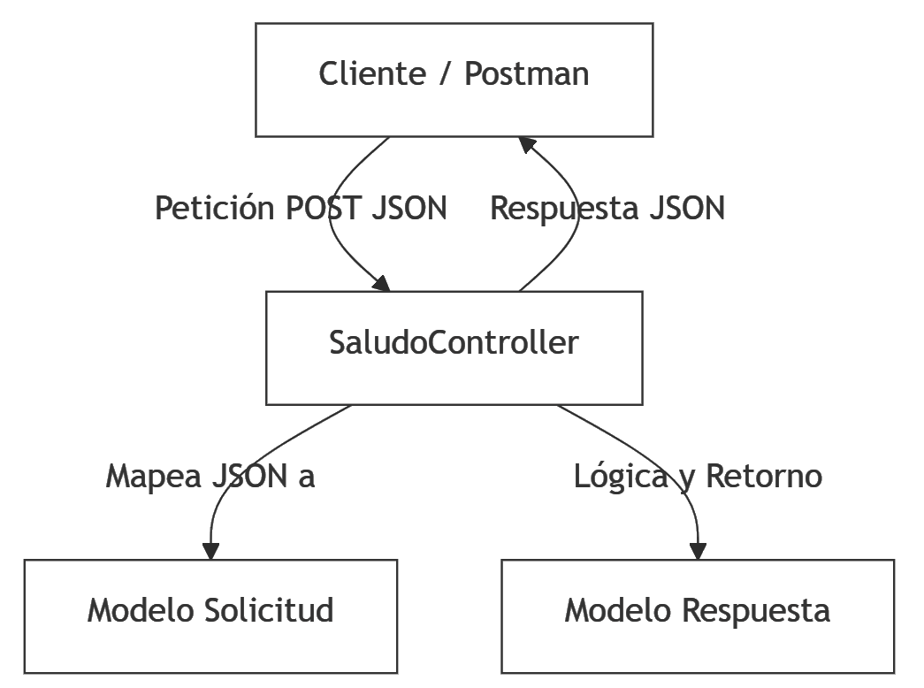
1. El Controlador REST: SaludoController.java
Este componente gestiona las peticiones HTTP entrantes.
- @RestController: Indica a Spring que esta clase es un controlador donde los métodos devuelven datos directamente en el cuerpo de la respuesta HTTP (habitualmente serializados en JSON) en lugar de renderizar una vista HTML.
- @PostMapping: Mapea peticiones HTTP POST a rutas específicas como /saludar-y-sumar, /saludar-y-restar, u /operar.
- @RequestBody: Le indica a Spring que tome el cuerpo de la petición HTTP (JSON) y lo deserialice automáticamente en un objeto Java de tipo Solicitud.
Ejemplo de endpoint en el controlador:
java
@PostMapping("/operar")
public Respuesta operar(@RequestBody Solicitud solicitud) {
String mensaje = "Operación " + solicitud.getNombre() + ". ";
float resultado;
switch (solicitud.getNombre()) {
case "suma":
resultado = solicitud.getInt1() + solicitud.getInt2();
break;
case "resta":
resultado = solicitud.getInt1() - solicitud.getInt2();
break;
case "multiplicacion":
resultado = solicitud.getInt1() * solicitud.getInt2();
break;
case "division":
resultado = solicitud.getInt1() / solicitud.getInt2();
break;
case "potencia":
resultado = (float) Math.pow(solicitud.getInt1(), solicitud.getInt2());
break;
default:
resultado = 0;
break;
}
mensaje = mensaje + "Vamos a operar " + solicitud.getInt1() + " con " + solicitud.getInt2();
return new Respuesta(mensaje, "Resultado: " + resultado);
}

2. Modelos de Datos: Solicitud.java y Respuesta.java
Son simples clases Java (POJOs) que representan las estructuras de datos de entrada y salida:
- Solicitud: Contiene campos como nombre, int1, e int2 con sus respectivos métodos getter/setter que Jackson (la biblioteca interna de Spring) usa para mapear las propiedades JSON.
- Respuesta: Contiene mensaje y operacion. Al retornar un objeto de esta clase en el controlador, Spring lo transforma automáticamente en un objeto JSON.

3. Análisis del Proyecto SOAP: calculadora-soap
El proyecto calculadora-soap implementa un servicio SOAP clásico. A diferencia de REST, este enfoque es "contract-first" (primero el contrato): primero se define la estructura de datos mediante un esquema XML (.xsd) y luego se genera el código Java y el documento WSDL.
Flujo de Trabajo en SOAP
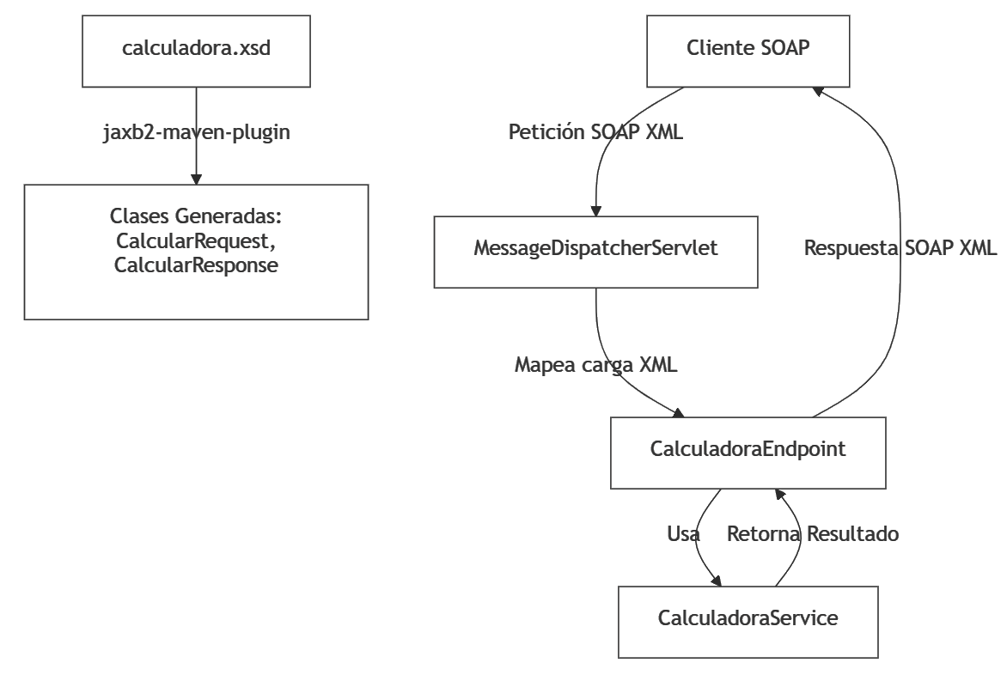
1. Esquema XML de Datos: calculadora.xsd
Define las reglas del contrato. Especifica de forma estricta los elementos válidos que pueden enviarse y recibirse:
- CalcularRequest: Requiere un numero1 (entero), un numero2 (entero), y una operacion (cadena de texto).
- CalcularResponse: Retornará un resultado (decimal/double) y un mensaje (cadena de texto).
xml
<xs:element name="CalcularRequest">
<xs:complexType>
<xs:sequence>
<xs:element name="numero1" type="xs:int"/>
<xs:element name="numero2" type="xs:int"/>
<xs:element name="operacion" type="xs:string"/>
</xs:sequence>
</xs:complexType>
</xs:element>
2. Configuración de Maven y Generación de Código: pom.xml
Para que Java entienda estos elementos XML, usamos el plugin jaxb2-maven-plugin. Este plugin analiza el archivo .xsd durante la compilación y genera clases Java estándar (como CalcularRequest.java y CalcularResponse.java) con anotaciones especiales de JAXB (Java Architecture for XML Binding) dentro del directorio target/generated-sources/jaxb/.
3. Configuración del Servidor SOAP: WebServiceConfig.java
Este archivo configura los componentes clave para servir SOAP:
- @EnableWs: Habilita las capacidades de Web Services de Spring en la aplicación.
- MessageDispatcherServlet: Es el servlet principal de Spring WS que intercepta todas las peticiones que van hacia /ws/*. Se encarga de analizar los mensajes SOAP entrantes y dirigirlos al endpoint adecuado.
- DefaultWsdl11Definition: Expone automáticamente un WSDL dinámico. Toma el esquema calculadora.xsd y genera un archivo descriptivo WSDL que los clientes pueden descargar para saber cómo usar el servicio.
El WSDL dinámico queda expuesto en: http://localhost:8085/ws/calculadora.wsdl
4. El Endpoint SOAP: CalculadoraEndpoint.java
Actúa de manera similar a un controlador de REST, pero está especializado en procesar mensajes XML SOAP:
- @Endpoint: Registra la clase como un componente que maneja peticiones SOAP.
- @PayloadRoot: Define a qué espacio de nombres (namespace) y elemento raíz (localPart) responde este método. En este caso, reacciona cuando recibe un elemento <CalcularRequest> bajo el namespace http://ejemplo.com/calculadora.
- @RequestPayload: Indica que el parámetro del método (CalcularRequest) se mapeará a partir del cuerpo (payload) del mensaje SOAP XML recibido.
- @ResponsePayload: Indica que el valor de retorno (CalcularResponse) debe ser envuelto en el cuerpo del mensaje XML SOAP de respuesta.
java
@PayloadRoot(namespace = NAMESPACE_URI, localPart = "CalcularRequest")
@ResponsePayload
public CalcularResponse calcular(@RequestPayload CalcularRequest request) {
CalcularResponse response = new CalcularResponse();
try {
double resultado = procesarOperacion(request);
response.setResultado(resultado);
response.setMensaje("Operación exitosa");
} catch (Exception e) {
response.setResultado(0);
response.setMensaje("Error: " + e.getMessage());
}
return response;
}

5. Lógica de Negocio: CalculadoraService.java
Es un servicio Spring estándar (@Service) que contiene métodos puramente matemáticos: suma, resta, multiplicación, división, potencia y raíz cuadrada, implementando controles de errores comunes (como dividir por cero o calcular la raíz de un número negativo).

4. Pruebas de Funcionamiento proyecto demo_rest con Postman
Para probar y ver las diferencias estructurales de los datos de ambos servicios, configurar una nueva petición en Postman:
1. Petición en el Servicio REST (Puerto 8080)
- URL: http://localhost:8080/operar
- Método: POST
- Headers: Content-Type: application/json
- Cuerpo (JSON):
json
{
"nombre": "suma",
"int1": 15,
"int2": 10
}
- Respuesta Esperada (JSON):
json
{
"mensaje": "Operación suma. Vamos a operar 15 con 10",
"operacion": "Resultado: 25.0"
}

Completar Headers (encabezados) y Body (cuerpo del mensaje) como se muestra en el ejemplo:
- Headers:
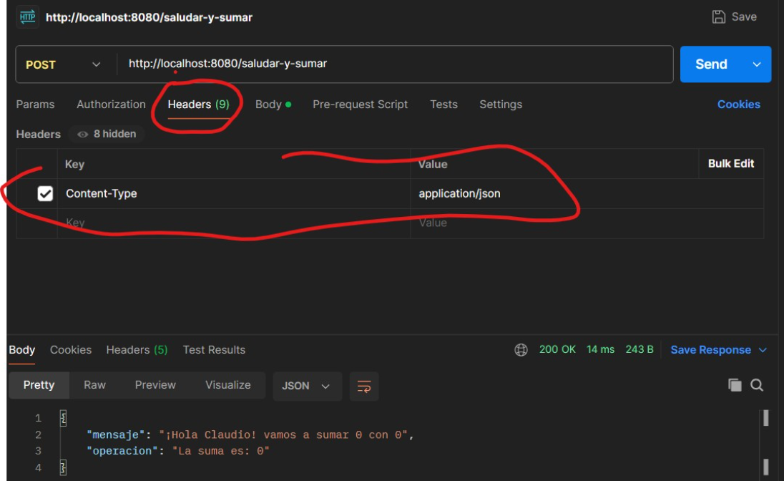
- Cuerpo (Body):
